



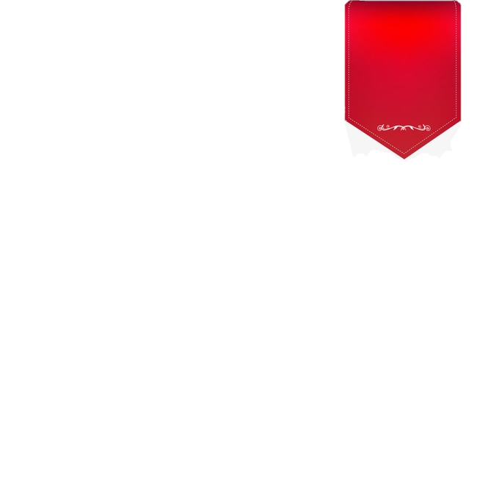
وزارة التربية
الإدارة العامة لمنطقة مبارك الكبير التعليمية
ثانوية فاطمة الهاشمية-بنات

الشهر | يناير | فبراير | مارس | ابريل | مايو | يونيو
اليوم والتاريخ | ........................  ........................ | ........................  ........................ | ........................  ........................ | ........................  ........................ | ........................  ........................ | ........................  ........................
 | ........................  ........................ | ........................  ........................ | ........................  ........................ | ........................  ........................ | ........................  ........................ | ........................  ........................
 | ........................  ........................ | ........................  ........................ | ........................  ........................ | ........................  ........................ | ........................  ........................ | ........................  ........................
 | ........................  ........................ | ........................  ........................ | ........................  ........................ | ........................  ........................ | ........................  ........................ | ........................  ........................

الاستئذانات

توقيع / رئيسة القسم يعتمد / الموجه الفني يعتمد/ مديرة المدرسة
........................... ........................... .............................

